QGIS – Introduktion til Værktøjskassen og Analyser

Beskrivelse
Denne guide gennemgår værktøjskassen som bruges til at analysere forskellige datasæt.

Vejledning – Værktøjskassen
Hvad | Hvordan
Åben QGIS og find værktøjskassen frem | Gå til Startmenuen og åben QGIS, i Guiden ”Installer plugins” hentede vi værktøjskassen ind i brugerfladen.  TIP: Kan du ikke se værktøjskassen så vælg menuen Visning->Paneler og tænd for den her. | 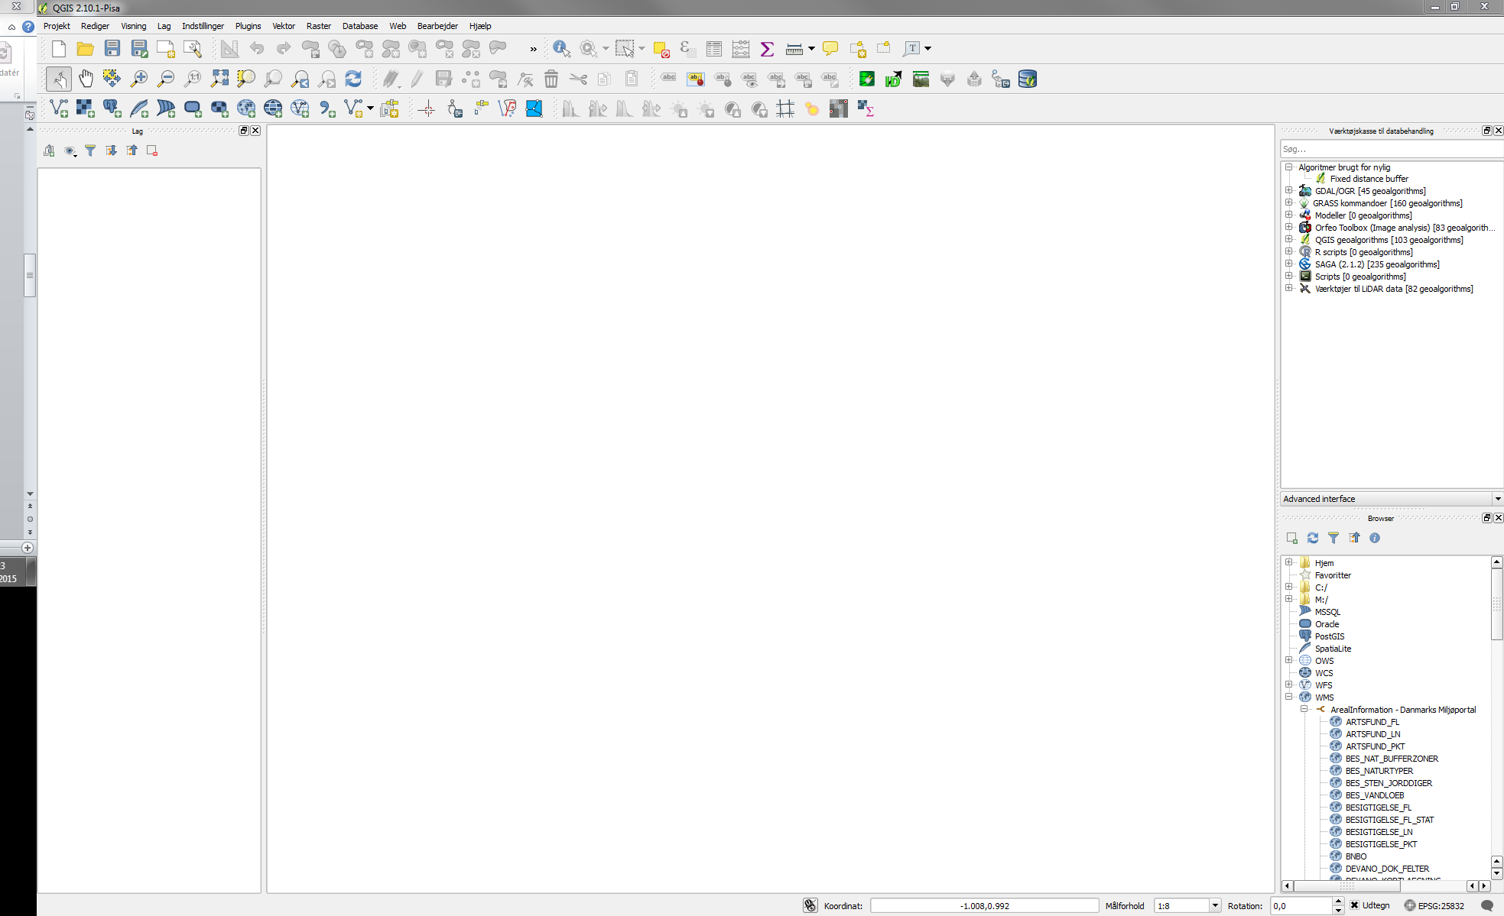
Lær den at kende | Du præsenteres for en simpel dialogboks hvor der kan søges i værktøjskassen og man kan selv finde værktøjer frem ligesom det kendes fra Windows stifinder.  Pro TIP: vælg Advanced Interface for ekstra funktionalitet og tilføjelse af tredjeparts værktøjer mm. | 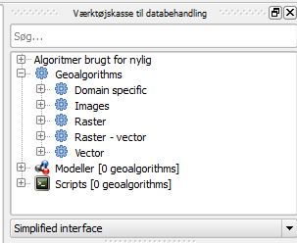

Menu opbygningen | Du præsenteres for liste der kan udvides med undermenuer. Hver overskrift repræsenterer en handling eller en data type.  Kort sagt:  - Raster, er billeder eller data hvor informationerne er lagret som celle værdier i et net eller en matrix/grid lidt på samme måde som et billede er lagret som farve værdier for hver pixel/celle.  - Vektor, er punkter, linjer eller polygoner som er lagret som objekter eller features. Her har en feature typisk flere forskellige data knyttet til samme geometri i en database fil (.dbf .gdb .shp .tab mfl.)  - Raster – Vektor er konvertering mellem de to formatter  - Images, er specifikt til ortofotos/rectificering af billeder, hvilket betyder at man drejer, skalerer, flytter cellerne på plads så billedet tilsvarer jorden og hver pixel/celle får et koordinat  - Domain specific er analyseværktøjer til specifikke områder, cost/benefit, cost/distance mfl. | 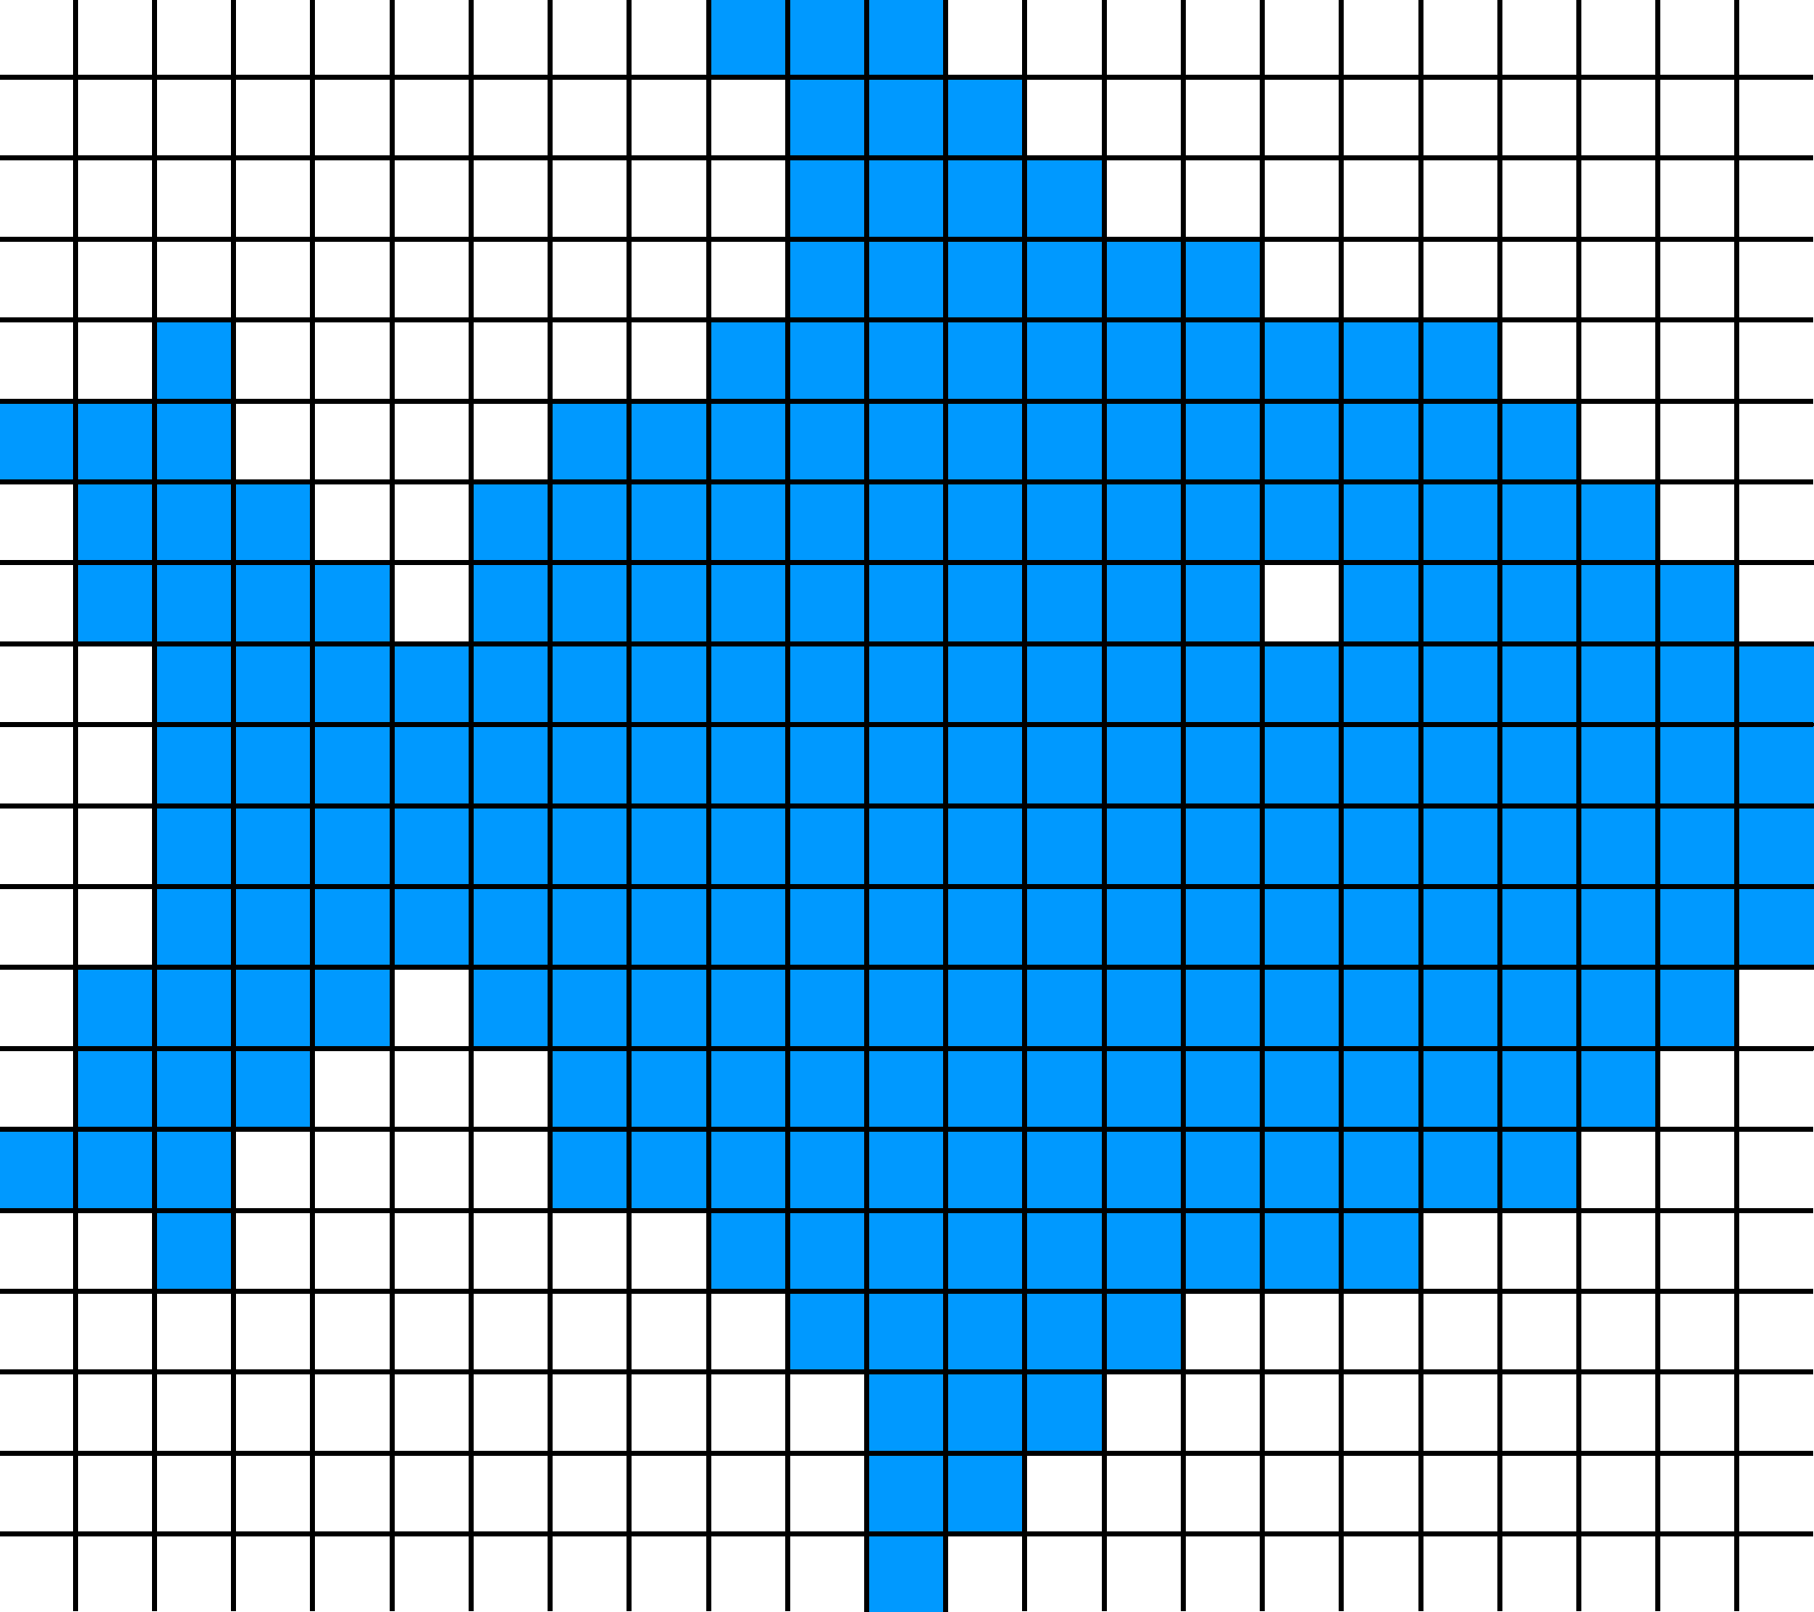  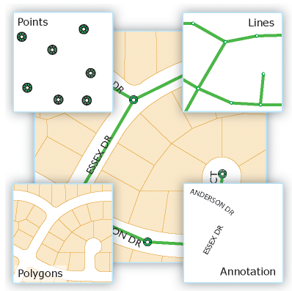
Søgefunktionalitet | Du præsenteres for et simpelt søgefelt øverst i dialogboksen.  - Prøv fx at skrive ”buffer”, ”join” eller ”intersect” og se om der kommer et værktøj frem.  - Prøv at vælge ”fixed distance buffer” som betyder buffer med fast afstand til analyse objektet.  - Her kan der indtastes en afstand fra et objekt som det så udvides med hele vejen rundt.  - ”Opløs resultat” kommer af det engelske ord dissolve, denne funktion gør at hvis bufferen over lapper med bufferen fra nabo objekter, vil de nye objekter blive lagret som et fælles objekt.  - Afstande er i Meter. | 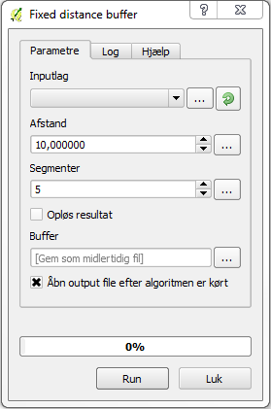

Indlæsning af datasæt | Start med at gennemgå hvilke data du skal bruge til en analyse, skal du analysere antallet af malkekvæg indenfor kommunerne, har du brug for data om malkekvæg og data om administrative inddelinger af Danmark.  Beslut hvad dit resultat skal være, i det næste eksempel viser analysen et summeret antal på hvert kommunepolygon. Mange analyse resultater kan stamme fra de samme data.  - Indlæs de nødvendige data som WFS eller lokale data  Vi har adgang til data som WFS data fra centralt husdyrsregister og lokale data, DAGI (Danmarks administrative geografiske inddeling) | 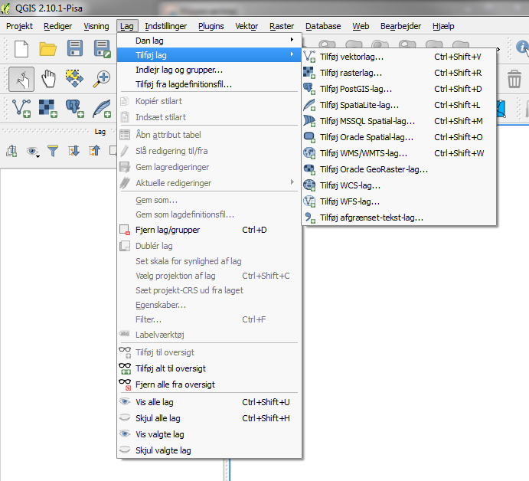
Panelet ”Lag” | Har du fulgt opsætnings guiden er dit Lag panel nok i venstre side af skærmen. Her kan du se de datasæt du har tilføjet.  Du tilføjer lag som vist ovenfor.  Der er også mulighed for at flytte rundt på lagene ved at trække dem op og ned. Dette er vigtigt da lagene bliver tegnet i den rækkefølge de ligger i, dvs. øverste lag bliver tegnet ovenpå det næste lag på listen.  På nuværende tidspunkt bør dine lag være således:  Malkekvæg  Kommune  evt. baggrundskort fra WMS  TIP: vær opmærksom på om kortet ser skævt ud på nuværende tidspunkt, der kan opstå transformations fejl mellem koordinatsystemer under indlæsningen. Alle offentlige data i Danmark kommer i EPSG:25832 eller ETRS89 UTM32N. Dette kaldes et CRS (Coordinate Reference System).  Se på lagets egenskaber (højreklik) om dette står rigtigt, ellers se nederst til venstre på skærmen om det står rigtigt her. | 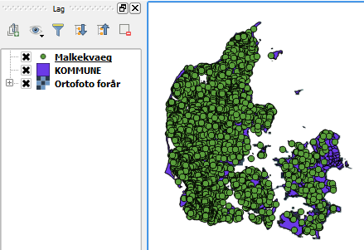  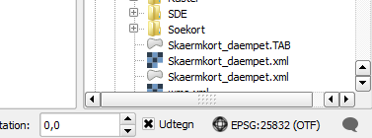
Analyse | Forestil dig at du har to stykker mellemlægspapir med et lag på hver. Du lægger nu papirerne over hinanden så du kan se hvor der er overlap. Nu introducerer du et tredje papir hvorpå du markerer berøringer mellem de to andre lag. Denne type analyse kaldes en” Intersect” analyse (berøringsanalyse).  - Søg nu i værktøjskassen på intersect  - Vælg Vector->Overlay (Intersection)  - Vælg Malkekvæg som inputslag (den type output geometri resultatet skal have, her punkt form)  - Vælg Kommune som krydsningslag  INFO: Bruges WFS data kører analysen langsommere end når dataene ligger lokalt.  Vælg nu hvordan resultatet skal visualiseres: Højreklik på det nye lag  ->egenskaber->Stilart->  Kategoriseret->Kolonne:KOMNAVN  ->Klassificér  Brug evt. et Ortofoto som baggrund | 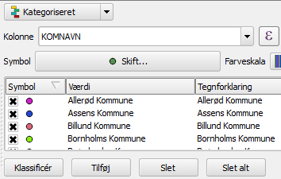  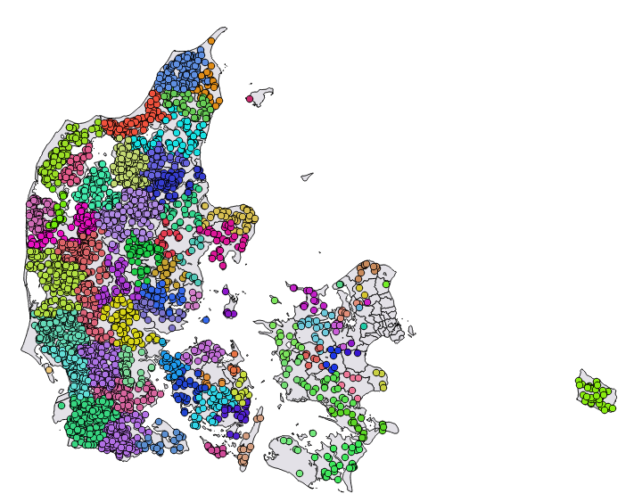

Inspiration

TIP: Se Geodatastyrelsens GIS-Vejledninger på: http://kortforsyningen.dk/content/gis-vejledninger Her er ArcGIS, MapInfo og QGIS systemerne beskrevet nøje.

Se også kolonnen ”Hjælp” inde i værktøjsdialogen for vejledning i brugen af værktøjet.

